**Skoncujte s počítaním ovečiek a začnite zdravo spať**

***Pamätáte si na poctivé prikrývky, ktoré mávali naše babičky? Dnes je ponuka moderných materiálov, z ktorých sa paplóny vyrábajú, široká, no prírodné materiály majú stále svoje nezastupiteľné miesto. Vstupný materiál sa síce nezmenil, ale od dôb našich babičiek je veľký rozdiel v spôsobe spracovania a už to nie sú tie ťažké periny. Napríklad prikrývky z ovčej vlny sú výrazne ľahšie a spanie pod nimi je veľmi príjemné po celý rok.***

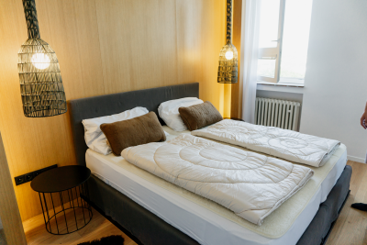

Ovčia vlna má veľkú výhodu - prikrývky z nej vyrobené môžete používať celoročne, pretože dokážu regulovať telesnú teplotu. Preto v zime príjemne hrejú a v lete chladia. Oproti ostatným druhom prikrývok dokáže ovčia vlna absorbovať ľudský pot a následne ho odparovať, a tým si telo zachováva stálu telesnú teplotu. Ovčia vlna tiež obsahuje lanolín, ktorý má hypoalergénne a antibakteriálne účinky. Je teda ideálnym materiálom pre všetkých, ktorí trpia alergiami.

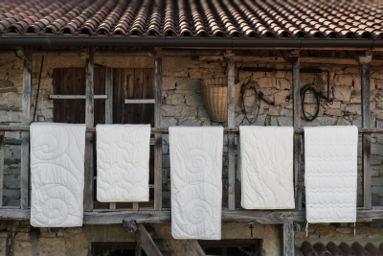

**Ako sa starať o lôžkoviny z ovčej vlny?**

Prikrývky a vankúše vyberajte starostlivo s ohľadom na vaše potreby a na fakt, že človek v posteli strávi celú tretinu svojho života. Pri výbere dbajte aj na vhodnosť materiálu s ohľadom na alergie na roztoče, ktoré sa v niektorých lôžkovinách radi zabývajú.

*„Vlnené lôžkoviny pravidelne vetrajte na čerstvom vzduchu. Menšie znečistenie vyperte ručne vo vode s teplotou do 30 stupňov, ideálne za použitia pracieho prostriedku s lanolínom, ktorý lôžkoviny vhodne ošetrí. Prebytočnú vodu vytlačte a sušte vo vodorovnej polohe. Vlnené lôžkoviny nikdy nežmýkajte a pri sušení sa vyhnite priamym zdrojom tepla. V prípade väčšieho znečistenia radšej odneste vaše lôžkoviny do čistiarne, kde ich vyčistia pomocou suchého čistenia,“* radí **Martin Bernátek z Ovečkárne**.

### Tipy od Ovečkárne

Pod tou správnou prikrývkou vám bude v zime teplo a v lete sa v nej nebudete zbytočne potiť. V Ovečkárni nájdete paplóny a vankúše rôznych veľkostí, ako aj špeciálne vankúše, aby ste sa každú noc naozaj dokonale naladili na tú najlepšiu spánkovú vlnovú dĺžku.

**Prémiová celoročná** [**prešívaná prikrývka s ovčou vlnou Merino**](https://www.oveckarna.sk/premiova-celorocna-presivana-prikryvka-s-ovcou-vlnou-merino_z5399/)

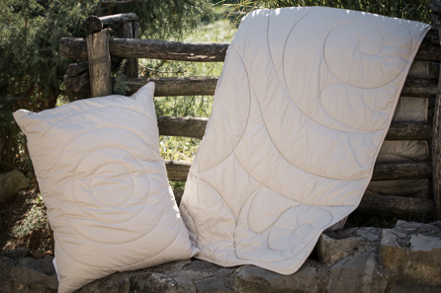

Prémiový rad lôžkovín z ovčieho Merina pozdvihne váš odpočinok a zdravý spánok o ďalší stupienok vyššie. Do poťahu z vysoko kvalitnej bavlny, ktorá je prešitá do tvaru špirál, je zabalená Merino vlna z mladých oviec. Pred použitím do prikrývok sa vlna dôkladne čistí, vyčesáva a zbavuje prirodzeného zápachu.

**Tradičná** [**celoročná prikrývka s ovčou vlnou**](https://www.oveckarna.sk/tradicna-celorocna-presivana-prikryvka-s-ovcou-vlnou-135x200_z4469/)

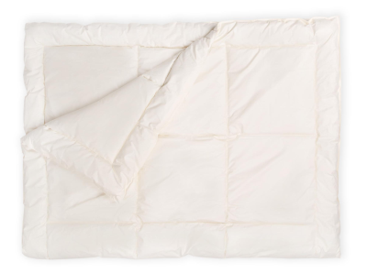

Táto prešívaná vlnená prikrývka je vhodná na celoročné používanie. Poťah prikrývky je z čistej, jemnej bavlny, výplň vo vnútri je z ovčej vlny, ktorá bola vyčistená, zbavená zápachu a vyčesaná do najvyššej jemnosti.

**Prémiový** [**vankúš z ovčej vlny**](https://www.oveckarna.sk/premiovy-vankus-z-ovcej-vlny_z5397/#10668)

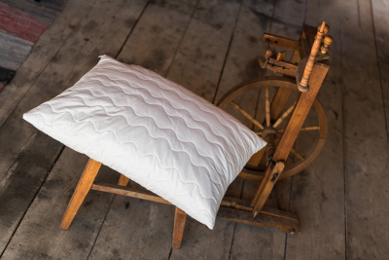

Najjemnejšia Merino vlna z mladých oviec zabalená do jemnej bavlny. Také sú vankúše z prémiového radu prírodných vlnených lôžkovín. Poťah tohto prémiového vankúša je vyrobený z čistej bavlny a má krásnu krémovú farbu. Po obvode má zips, vďaka ktorému si môžete upraviť výšku vankúša jednoducho tým, že časť výplne odoberiete.

# **Ortopedický** [**vankúš s ovčou vlnou Merino**](https://www.oveckarna.sk/ortopedicky-vankus-s-ovcou-vlnou-merino_z5836/)

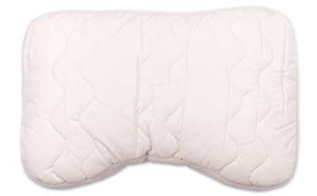

Od bolestí krčnej chrbtice vám pomôže ortopedický vankúš s ovčou vlnou. Špeciálne anatomicky tvarovaný vankúš je určený na zdravú podporu ramien a krku. Spojením jemnej bavlny a najkvalitnejšej ovčej vlny Merino vzniká vankúš, ktorý bude vaším nepostrádateľným spoločníkom pre chvíle odpočinku.

**Anatomický** [**vankúš s ovčou vlnou Merino**](https://www.oveckarna.sk/anatomicky-vankus-s-ovcou-vlnou-merino_z5834/)

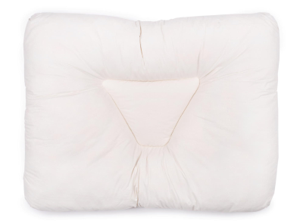

Spánok na tomto vankúši je naozajstným odpočinkom a udržuje chrbticu pri spánku na chrbte alebo boku v správnej vodorovnej polohe. Vankúš nie je príliš vysoký, a preto sa nemusíte obávať vrások na krku. Pokiaľ máte radšej pri spánku hlavu vyššie, vďaka jeho tvaru môžete rohy vankúša otočiť pod samotný vankúš a dosiahnete tak vyššiu podporu chrbtice. Viac skvelých prikrývok a vankúšov pre dokonalé chvíle oddychu nájdete na [www.oveckaren.sk](http://www.oveckaren.sk).

